


[Capte la atención de los lectores mediante una cita importante extraída del documento o utilice este espacio para resaltar un punto clave. Para colocar el cuadro de texto en cualquier lugar de la página, solo tiene que arrastrarlo.]
La idea de negocio es la razón de ser de una empresa. Su propuesta de valor debe comunicar los beneficios de los productos o servicios que se quieren ofrecer. Debido a ello, forma parte importante del plan de negocios, pues es la base de todas las estrategias de ventas, marketing y desarrollo de productos.


Superintendente de planta
Nuestra visión es ser un emprendimiento que haga conciencia de que haciendo ejercicio y consumiendo nuestros suplementos, tendrán una vida más saludable y estable.
Analista de presupuesto
Gerente de presentaciones
Marketing
Finanzas
Ventas
CEO
Ofrecer al cliente suplementos de la mejor calidad y a los mejores precios.

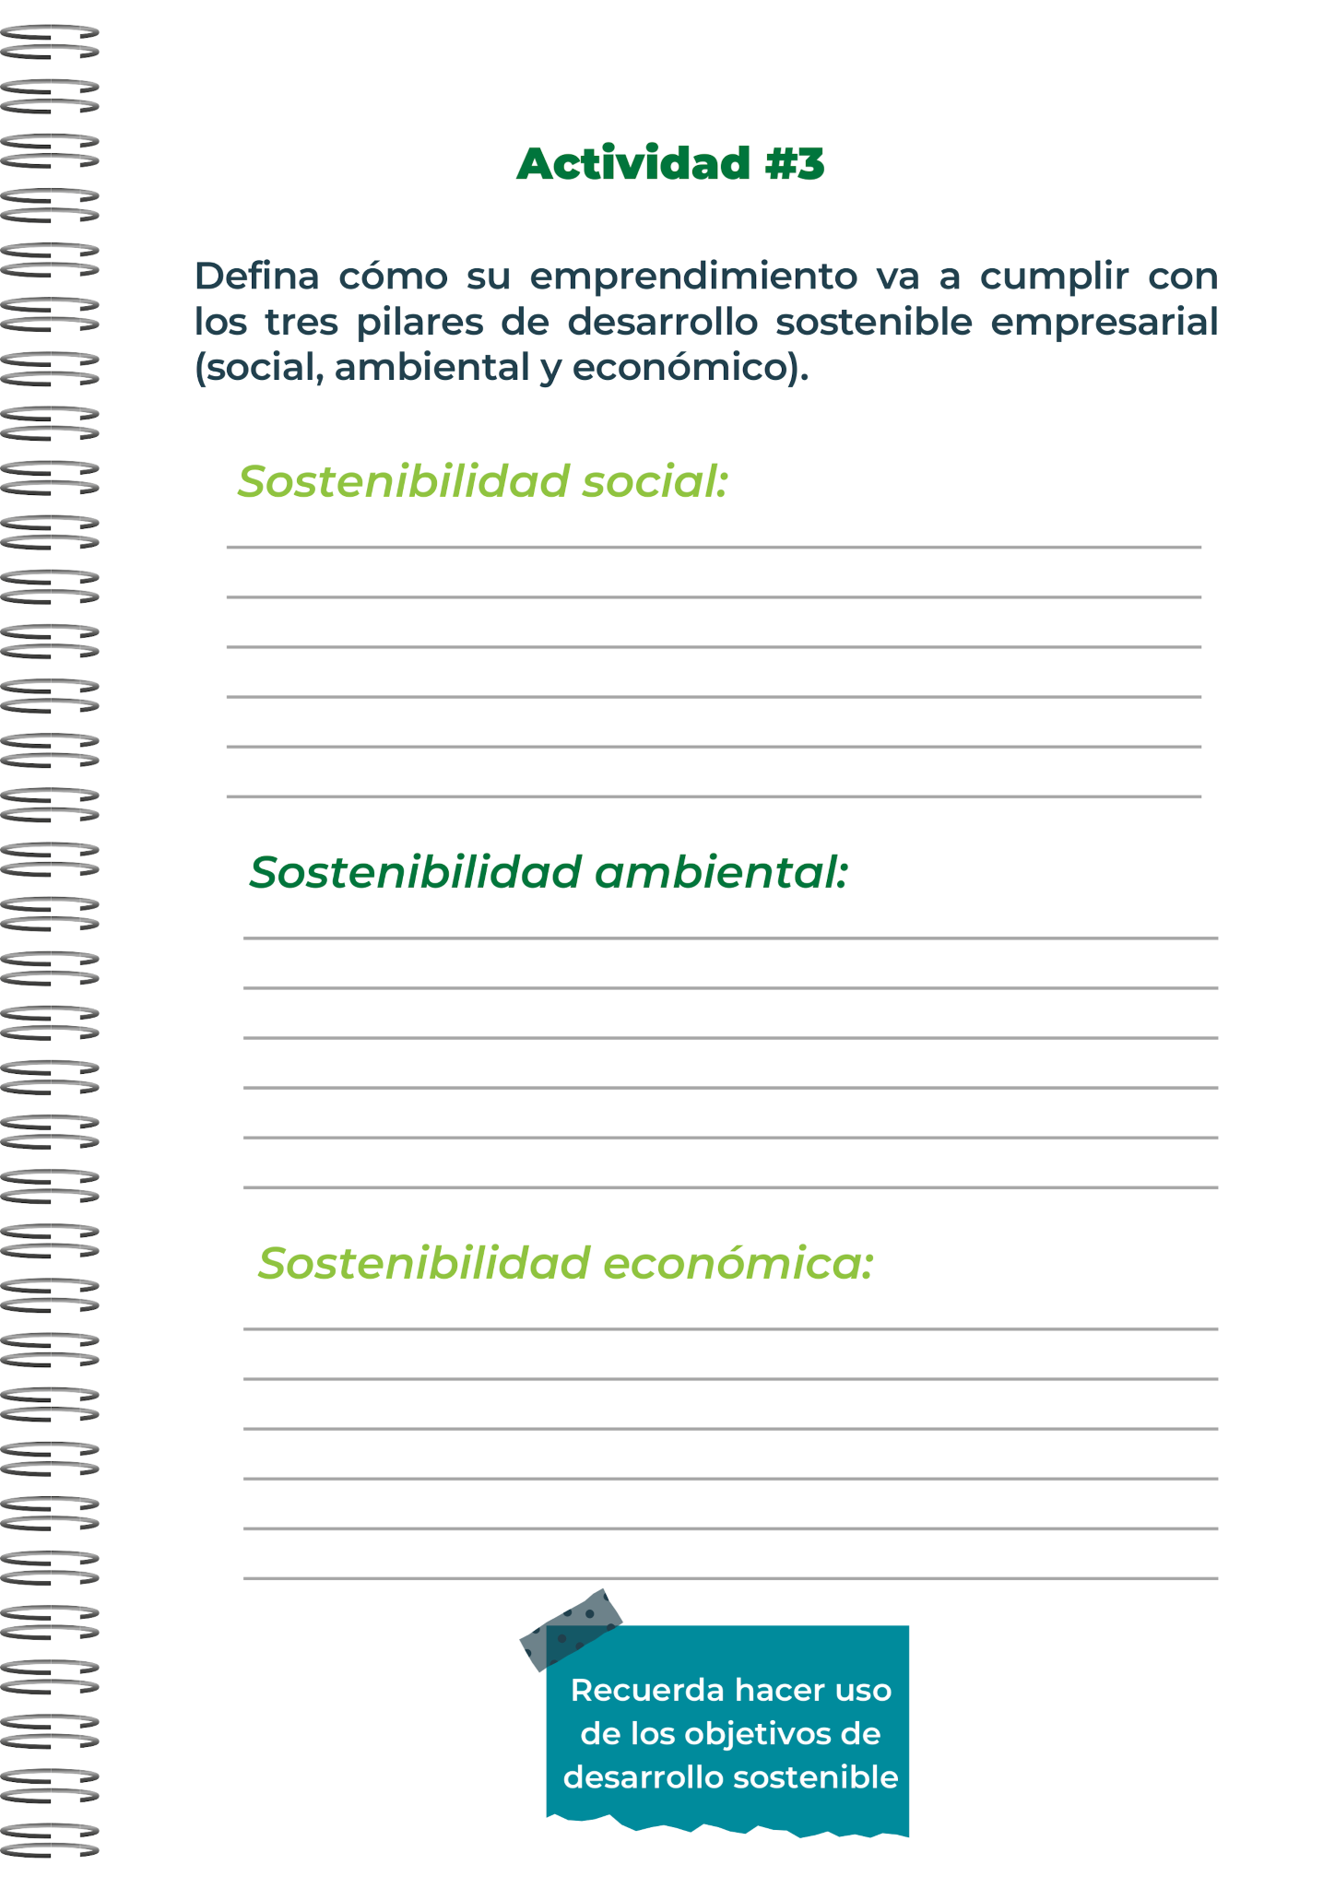
Ofrecer condiciones laborales justas y seguras, fomentando la diversidad y la igualdad. Implica colaborar con la comunidad local mediante iniciativas de apoyo, mantener una comunicación transparente y actuar con ética. Además, se desarrollan productos seguros y accesibles, educando a los clientes sobre su uso adecuado.
Aseguramos la rentabilidad a largo plazo mediante una gestión financiera responsable. Diversificamos las fuentes de ingresos y controlamos los costos operativos. Invertimos en innovación y calidad de los productos para mantener la competitividad. Fomentamos relaciones sólidas con proveedores y clientes, garantizando precios justos y estables.
Usamos materiales reciclables y minimizamos residuos, optimizamos la producción para reducir la huella de carbono. Implementamos energías renovables y prácticas ecológicas en todas las operaciones. Se debe educar a los clientes sobre el consumo responsable y el impacto ambiental de los productos. Fomentamos la reutilización y el reciclaje de envases.
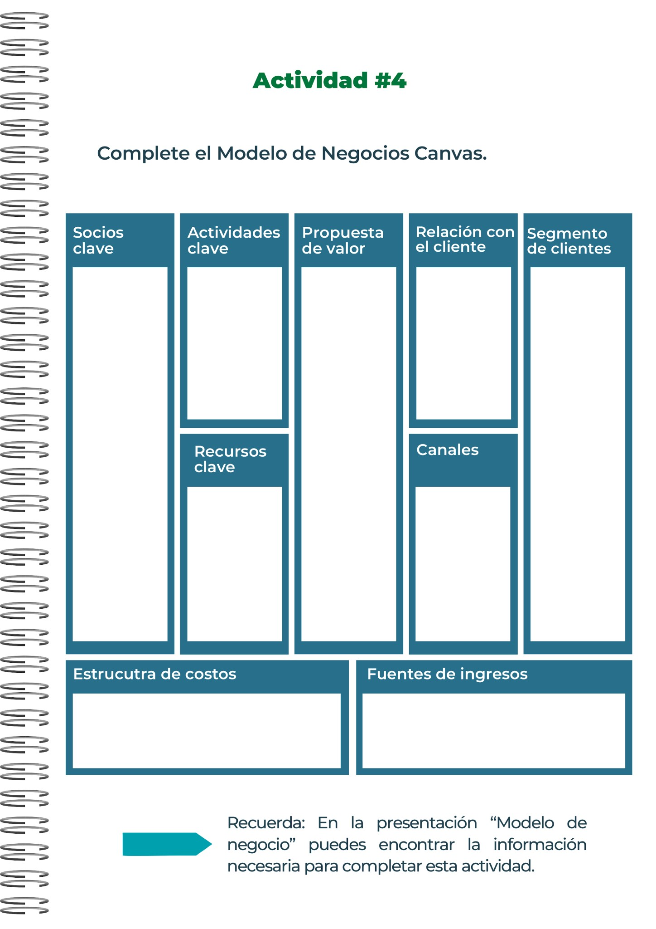
Venta de suplementos a través de la tienda online
Ingresos por ventas en tiendas físicas y farmacias
Costos de producción y materias primas
Gastos de marketing y publicidad
Sueldos y salarios del personal
Fórmulas y patentes de productos
Personal especializado (científicos, nutricionistas)
Marca y reputación
Tienda online
Tiendas físicas y farmacias
Redes sociales y marketing digital
Distribuidores y mayoristas
Ferias y eventos de salud
Personas interesadas en la salud y el bienestar
Atletas y personas activas
Personas con necesidades nutricionales específicas (e.g., veganos, personas con deficiencias)
Adultos mayores que buscan mejorar su calidad de vida
Tiendas de productos naturales .
Atención al cliente personalizada
Programas de fidelización
Contenidos educativos (blogs, webinars, guías)

Suplementos de alta calidad y eficacia comprobada.
Ingredientes naturales y seguros.
Amplia variedad de productos para diferentes necesidades (proteínas, vitaminas, etc.).

Servicio al cliente personalizado.

Marketing y promoción.
Distribución y logística.
Servicio al cliente.
Proveedores de materias primas (ingredientes de los suplementos).
Fabricantes y distribuidores.
Alianzas con gimnasios y entrenadores personales.
Asociaciones con influencers de fitness.

Nos vemos amenazados por la competencia feroz en un mercado saturado, la complejidad y cambios frecuentes en las regulaciones gubernamentales, así como la incertidumbre en la calidad y disponibilidad de materias primas. La falta de confianza del consumidor debido a productos fraudulentos y la volatilidad económica también representan desafíos significativos para el éxito a largo plazo en este sector.
Crecimiento constante del mercado de la salud y el bienestar, impulsado por consumidores cada vez más conscientes. La innovación en nuevos ingredientes y fórmulas permite atraer a nichos específicos. Las plataformas de marketing digital y e-commerce ofrecen un alcance global y acceso a datos para estrategias personalizadas. Asociaciones con influencers y expertos en salud pueden aumentar la credibilidad y la visibilidad.
Enfrentamos varias debilidades, como la intensa competencia en un mercado saturado, lo que dificulta la diferenciación. Las estrictas regulaciones y requisitos legales pueden incrementar costos y retrasos. La necesidad de educar a los consumidores sobre los beneficios y el uso adecuado de los productos puede ser un desafío constante. Los márgenes de beneficio pueden verse afectados por los costos de producción y materias primas de alta calidad.
Creciente interés por la salud y el bienestar, permitiendo captar una amplia base de clientes. La diversificación e innovación constante en productos, junto con el marketing digital, potencian la visibilidad y las ventas. La flexibilidad operativa y la venta online amplían el alcance y la rentabilidad, aprovechando altos márgenes y la lealtad del cliente.





Potencia tu vida, nutre tu bienestar con nuestros suplementos
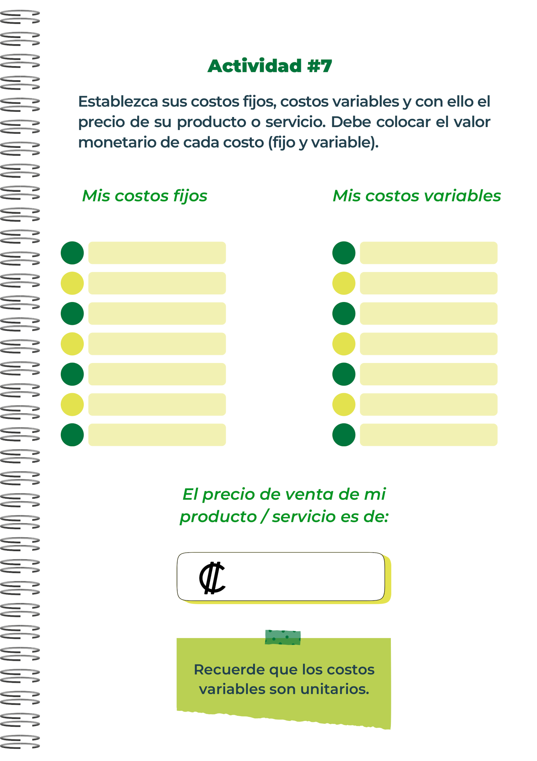
100.000
Costo de eventos
Compras de inventario
Publicidad y promoción
Costos de envío
Comisiones de ventas
Costos de producción
Costos de materias primas
Intereses y préstamos
Alquiler del local
Marketing y publicidad
Gastos administrativos
Servicios públicos
Seguros
Salarios del personal

₡10,000×125= ₡1,250,000

Punto de equilibrio monetario
=
₡
1
,
250
,
000
= ₡1,250,000
₡500,000
₡4,000
₡500,000

₡500,000
₡4,000
₡500,000

₡500,
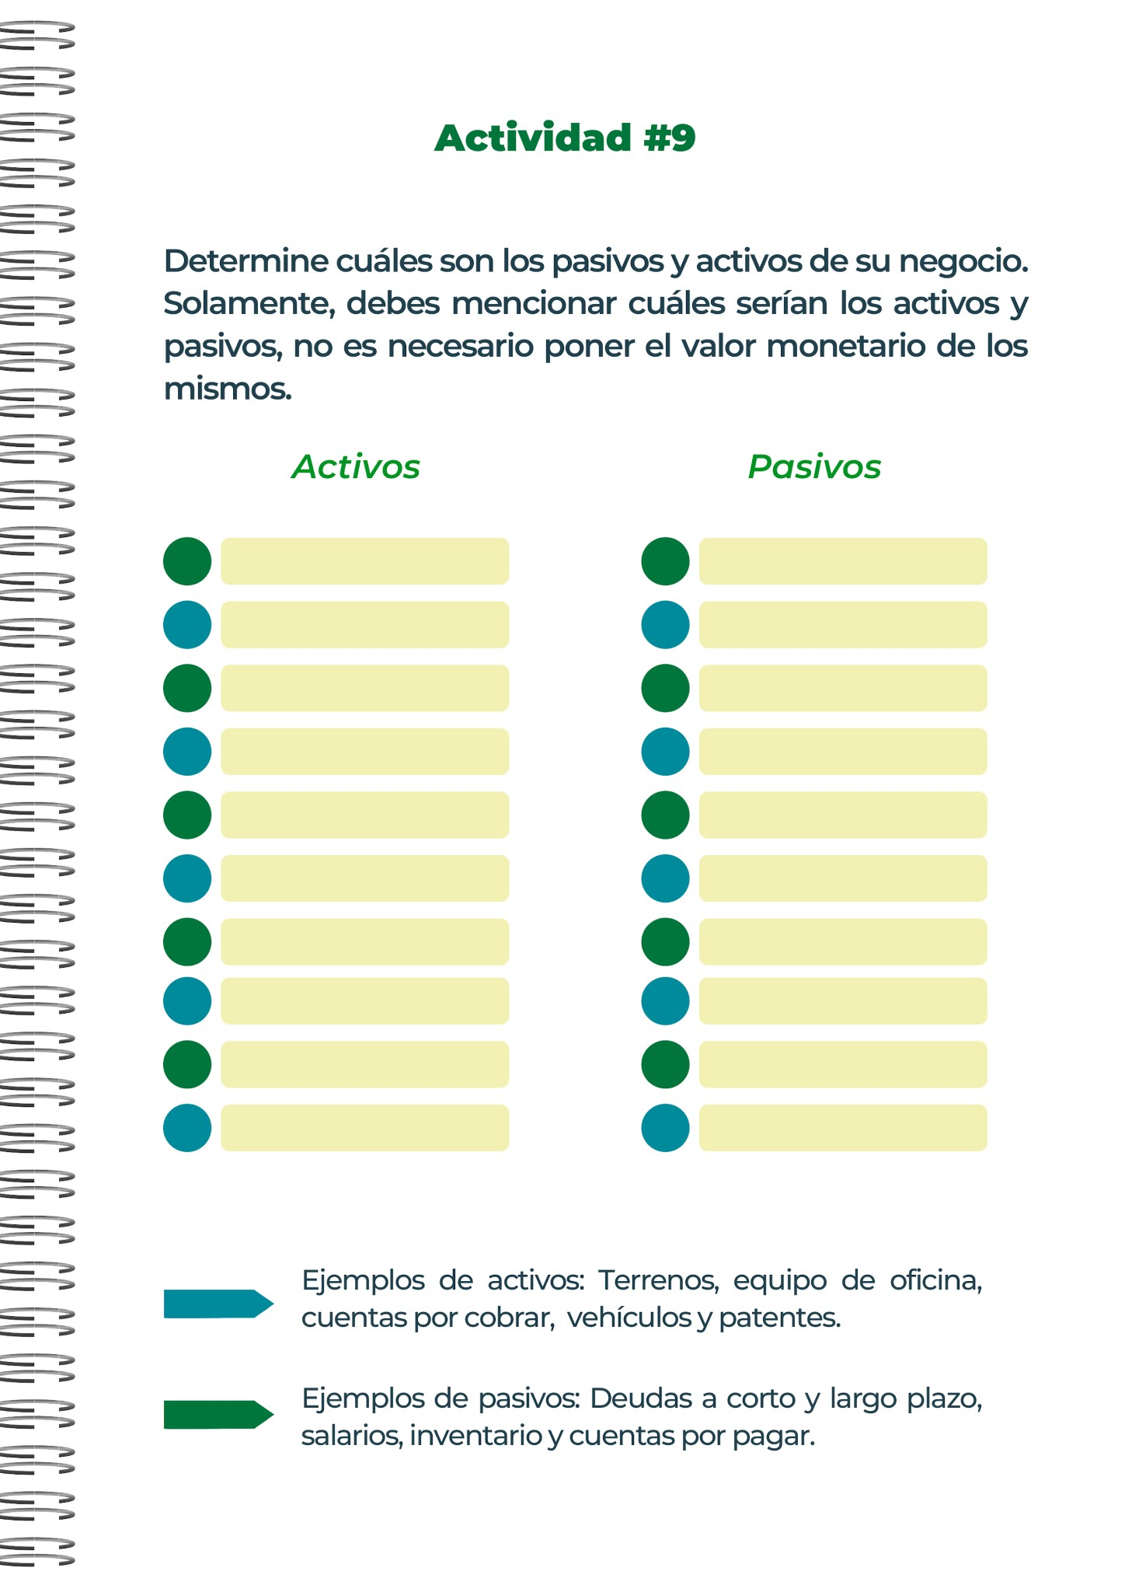
Equipos de oficina
Inventarios de suplementos
Cuentas por cobrar
Terreno del almacén
Equipo de producción
Vehículos de distribución
Patentes de suplementos
Equipos de transporte
Fondos de inversión
Cuentas bancarias
Deudas a corto plazo
Deudas a largo plazo
Cuentas por pagar a proveedores
Impuestos por pagar
Salarios por pagar
Contribuciones de seguridad social
Fondos de pensión pendientes
Intereses por pagar
Provisiones para la falla de cliente
Provisiones para indemnizaciones

Pre-Workout Supplements

Proveedor: PreWork GAINZ
Precio: $15 - $25
Estimado en el mercado: 4
Post-Workout Supplements

Proveedor: Recover Pro
Precio: $15 - $30
Estimado en el marketo: 7
Weight Management Supplements

Proveedor: WeightGuard
Precio: $20 - $40
Estimado en el mercado: 3
Natural Supplements

Stress Relief Supplements

Proveedor: RelaxGains
Precio: $10 - $20
Estimado en el mercado: 4
Sleeping Aids

Proveedor: SleepWell
Precio: $15 - $30
Estimado en el mercado: 3
Este cuadro te permitirá entender cuántos productos competen directamente con tu emprendimiento, dándote una idea de la competencia que tienes en el mercado.

ChatGPT puede cometer errores. Comprueba la informa
- Protein Supplements
  - Proveedor: Whey Corporation
  - Precio: $20 - $40
  - Estimado en el mercado: 10
- Vitamin Supplements
  - Proveedor: Vitamin World
  - Precio: $15 - $30
  - Estimado en el mercado: 5
- Energy Supplements
  - Proveedor: EnergyX
  - Precio: $10 - $25
  - Estimado en el mercado: 8
- Immune Boosting Supplements
  - Proveedor: ImmuneGains
  - Precio: $25 - $35
  - Estimado en el mercado: 6
  - el mercado: 5


La liquidación de una empresa comienza con la aprobación de los propietarios o accionistas y el nombramiento de un liquidador. Luego, se notifica a las autoridades pertinentes y se realiza un inventario de activos y pasivos. Los activos se venden para obtener efectivo, con el cual se pagan las deudas según un orden de prioridad. Si quedan fondos después de pagar a los acreedores, se distribuyen entre los accionistas. Finalmente, se cancela el registro de la empresa ante las autoridades y se presentan las declaraciones fiscales finales, completando el proceso de liquidación.
Las obligaciones tributarias son esenciales para financiar servicios públicos como educación, salud y seguridad, asegurando así el bienestar de la sociedad. Además, permiten la redistribución de la riqueza, reduciendo desigualdades económicas. Los ingresos fiscales también son cruciales para la estabilidad económica, permitiendo inversiones y regulaciones de mercado. Cumplen un rol importante en el cumplimiento de obligaciones internacionales y aseguran la soberanía financiera del país. Asimismo, fomentan la responsabilidad ciudadana al involucrar a los ciudadanos en el desarrollo del estado. En resumen, los impuestos son vitales para el funcionamiento eficiente y equitativo de la nación.

Equipo de investigación y desarrollo: Encargado del desarrollo del producto.
Equipo de producción: Responsable de la fabricación.
Equipo de marketing: Encargado de las campañas publicitarias.
Investigación de mercado: Mes 1
Desarrollo de productos: Meses 2-4
Pruebas y ajustes: Mes 5
Producción y empaque: Mes 6
Lanzamiento y promoción: Mes 7
Seguimiento y evaluación: Meses 8-12
Materia prima para los suplementos.
Equipo de producción y laboratorio.
Personal capacitado en producción y control de calidad.
Presupuesto para marketing y promoción
Lanzar la primera línea de productos en seis meses.
Alcanzar 1000 clientes en el primer año.
Obtener un feedback positivo del 80% de los clientes.
Incrementar las ventas en un 20% trimestralmente durante el primer año.
Investigación de mercado para identificar las necesidades del público objetivo.
Desarrollo de fórmulas y productos.
Pruebas de calidad y eficacia.
Diseño y producción del empaque.
Campañas de marketing y promoción.
El objetivo es desarrollar y comercializar una línea de suplementos naturales que promuevan la salud y el bienestar, aumentando así la calidad de vida de nuestros clientes.
Nuestro público meta son adultos de 25 a 50 años que buscan mejorar su salud, deportistas y personas con un estilo de vida activo que requieren un apoyo adicional en su nutrición.
Es importante porque muchas personas buscan mejorar su salud a través de la nutrición, y los suplementos pueden ayudar a llenar las carencias nutricionales en la dieta diaria. Además, hay una tendencia creciente hacia productos naturales y orgánicos.
El tema es la creación y venta de suplementos alimenticios naturales para mejorar la salud y el bienestar de las personas. La creciente demanda de productos saludables y naturales ofrece una gran oportunidad de mercado.

Emprender es emocionante y desafiante. Investiga tu mercado, desarrolla un plan de negocio sólido y enfócate en la calidad. Mantente flexible y construye una red de apoyo. Gestiona bien tus finanzas, sé persistente y paciente. Escucha a tus clientes y mantén un equilibrio entre tu vida personal y profesional. Disfruta del proceso y celebra cada logro. ¡Atrévete a soñar y trabaja duro para hacer realidad tu visión!

